
教 学 督 导 简 报
200８年第7期（总第7期）
教学督导办公室 编 2008年11月27日
================================================================================================================================================================
要 目

调研活动
校教学督导组赴抚州医学分院调研
南昌大学教学督导组赴抚州医学分院教学调研情况反馈

教研建言
加强教研室教学研究
进一步强化教研室制度管理的建议
教研室教学工作制度建议

调研活动

校教学督导组赴抚州医学分院调研
学校教学督导组的专家们以科学发展观为指导，一行二十五人于11月13日，赴抚州医学分院调研考察。此次活动是督导组开展教学管理制度执行情况调研活动的延续，重点围绕抚州医学分院如何实施教改质量工程、教学工作运行情况以及办学条件等三方面内容展开。
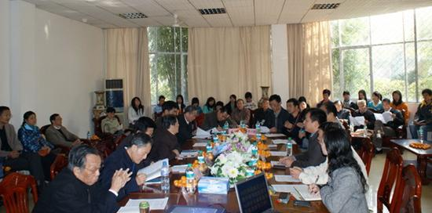
(图一：专家们在院会议室听取分院负责人关于该院教学情况的专题汇报)

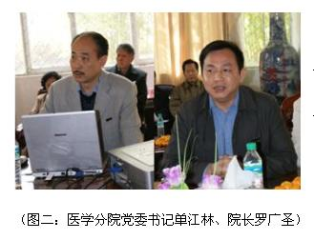
首先，医学分院领导分别就该院如何利用科学、规范的管理系统对教学工作进行有效地实施和监控；实现信息公开，增强管理的透明度；教学工作周志、实习基地建设及对实习基地的监控和学院实行的导师制、选修课制及学生义工等方面的情况作了详细地介绍。
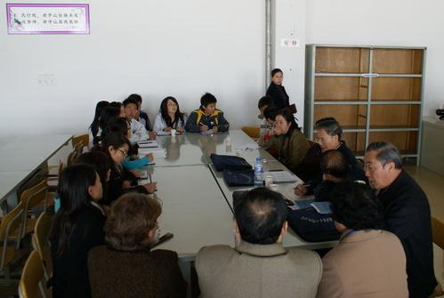
随后，督导组的专家分三个小组，分别以教师座谈会、学生座谈会、实地考察和个别访谈等形式展开调研活动。
(图三：专家们与部分学生代表进行座谈）
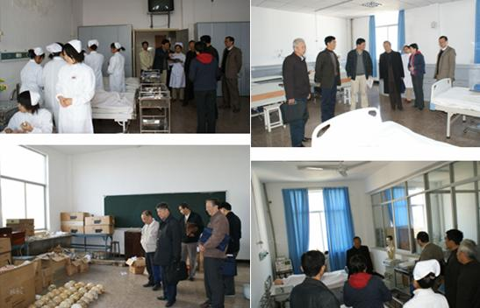

(图四：专家对教学现场及教学设施进行实地考察）
下午，督导组在分院领导的陪同下考察了校园环境，圆满结束了此次调研活动。
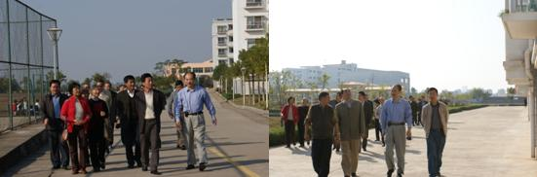
(图五：在分院领导陪同下，督导组专家参观抚州医学分院校区）
第二天上午，督导组认真地分析和汇总了调研情况，充分肯定了分院的办学成绩，提出了科学发展分院的建设性意见。
教学督导办公室

南昌大学教学督导组赴抚州医学分院教学调研
情 况 反 馈
2008年为我校“教学质量年”和“规范管理年”。为此，学校教学督导组继上学期对校本部13个学院进行“教学管理工作”调研之后，又于11月13日与校教学督导办的负责同志一行25人，赴抚州医学分院进行“教学管理工作”调研。抚州医学分院的党政领导对这次调研工作非常重视，热情支持，积极配合，作了充分准备和合理安排。虽然调研时间较紧，但取得了预期效果。
在教学调研过程中，全体调研人员，首先听取了抚州医学分院领导对学院管理情况的介绍，接着分别召开了教师座谈会、学生座谈会，进行了实地考察和个别访谈等调研活动。现将教学调研主要情况反馈于下：
通过此次教学调研，抚州医学分院的教学管理工作给我们留下了深刻印象。首先是医学分院结合自身实际，更新管理理念，创新管理模式，逐步实现了管理的规范化与科学化。根据本院当前的办学条件，自力更生，艰苦创业，因地制宜，建立了一套系统化、标准化、程序化的科学管理系统，在提高管理水平和教学质量，勤俭办学方面取得了显著成效。其次是实现信息公开，增强管理的透明度。学院制定和完善了相关制度，实现了政务、教务、财务的公开，接受群众监督，从而加强了各级管理干部和教师的责任感和自觉性。学院还不断健全教学监控体系，开展教学评估，充分发挥督导专家的作用，在切实提高教学质量方面取得了可喜成效。如学生专升本录取率连续九年名列全省医学专科院校之首，便是很好的例证。此外，学院实行导师制和开展学生义工活动都得到学生的认可，反映良好。
教学现场调查的主要情况：
在此次教学调研中，学校8位督导员分为基础教学和临床教学两个调研组分别进行了教学现场调查。
一、基础教学调研组
该组考察了分院人体解剖学教研室陈列室和实验室、生化实验室、病理学陈列室，观看了小教室和多媒体大教室，听取了情况介绍，对提出的问题，教师均能如实回答，热情配合。从考察的3个学科的学生实验室看，教学设施尚能基本满足大专层次的一般教学需求，如共有29个多媒体教室，有显微镜300多台，实验时能做到每生一台，并有一人专门管理。尤其是以下几点给人以深刻印象：
1、人解和病理学各有一个标本陈列室，数量不少（人解有400余陈列标本），摆放有条理，环境整洁，标本保存状态良好。
2、病理学教师均在医院病理科上班，并具有病理医生资格，可以发病理报告。教师富有实践经验，充实了课堂教学内容，而且便于 解决病理标本的来源问题。
3、多媒体教室管理到位。据刚上完课的老师介绍，设备几乎没出过故障，即使有情况，也能立即联系维修，及时解决问题。无线话筒之类易损物件均保持良好状态。
4、生化学科在经费有限的情况下，所选择的几个实验花钱不多，却能使学生得到较好的基本操作训练。
二、临床教学调研组
该组先后对护理、内科诊断学、外科总论实验室进行了现场考察，又与教务处负责人就学生毕业实习管理情况进行了交流。
1、护理实验室：具有能满足教学应用的模拟人及模具，设有模拟病房。实验室整洁，采光好，并能在课余时间为学生开放。有专人值班，有学生课余操作练习登记本。
2、内科诊断学实验室：管理较好，有模拟重症病房，基本备有相关设备及模拟人，其中心、肺听诊及肝、脾触诊模拟人使用效果较好。
3、外总实验室：使用人卫出版社的指导教材。具有洗手、更衣及动物手术教学的基本条件，教学内容符合要求，仍坚持部分实验动物使用犬。但教学设施较简陋（如模拟手术室无功能分区标志，无动物手术台，无手术照明条件—无影灯）。
4、学生毕业实习问题：分院领导比较重视加强对毕业生的实习教育和管理。每年有千名学生（医、护各占一半）分布在省内外99个实习医院完成为期一年的毕业实习。三分之一的实习基地在外省。每年组织两次由院领导带队进行毕业实习检查。据了解学生动手机会较满意，但为实习医生安排的教学查房，病案讨论，专题讲座则难以保证。
实习基地过于分散，管理困难。
几点建议：
1、加强医疗实训基地的建设。以利于临床教师队伍的稳定和水平的提高，以利于教学研究和教学改革工作的开展。
2、加强教师基本队伍建设，落实师生比例，充实教学设施（如尸解台的通风设备，动物手术台，手术照明灯等。生化实验由目前的4—5人一组改为2人一组为宜）。
3、学生建议适当增加相关专业及社会科学选修课，邀请名家开讲座，以扩大学生的知识面。
4、建议改善体育场地的设施。
由于时间较紧，教学调研不够深入全面，所提建议，仅供参考。
南昌大学教学督导组

教研建言

加强教研室教学研究
南昌大学本科教学评估达优之后二年来，有不少课程的课堂教学质量出现有下滑现象，原因是多方面的，其一，不少教师缺乏敬业精神，教学工作责任心较差；其二，任课教师的教学方法陈旧，满堂灌现象严重，课堂氛围比较沉闷；其三，院、系、教研室各级领导中，有不少同志对如何狠抓教学质量的理念比较淡薄，缺乏一些提高教学质量的有效措施；其四，没有开展师生之间的评教评学活动，缺乏师生沟通的渠道等等。为此，狠抓教学质量，提高教学质量已到了刻不容缓的地步，总结以往好的经验，我个人认为，下面三条建议可供院、系、教研室、任课教师参考。
1、各院、系要建立和完善教研室工作制度，开展教研室活动，恢复集体备课，修订教学计划，讨论课程的重点和难点，健全听课制度，以老带新，体现互帮互学精神。
2、每个系每学期应选择一到两门课程（重点是专业核心课，专业基础课和重要的基础理论课）推荐富有教学经验的中、老年教师面向任教班级举办教学公开课，要求青年教师和新上岗的教师参加，课后进行总结或点评，这样做，一则可提高本科课堂教学质量，二则可有效地帮助年青教师提高教学水平。
3、为了能及时了解任教老师的教学情况和学生的学习情况，各院系可经常不定期举办学生座谈会、教师座谈会和师生座谈会，这样做，院、系、教研室领导对任教老师的教学情况会心中有数，对存在的问题会立即采取措施帮助解决。
戴天鸣

进一步强化教研室制度管理的建议
通过对1、2附院各教研室会议记录本的查阅，发现缺陷较多。
主要问题如下：
1、记录本不规范，有的是采用活页纸汇编；
2、会议记录次数少，有的只有一次会议记录、有的6个月、7个月记录一次，一般多为2-3个月才有一次会议记录，个别教研室交不出会议记录本；
3、记录内容主要是工作布置，基本没有工作研究。
根据目前教研室的工作状态。
建议：
1、重申教研室职责，强化教研室工作基本制度，促进教研室常规工作制度化。
2、使用统一的会议记录本（不使用活页纸记录）。
医科督导组

教 研 室 教 学 工 作 制 度
（建议稿）
1、教研室例会制度（每两周一次）。
2、教案审定制度：教案、讲稿在授课前一周由教研室主任或科室主任审定、签名。
3、预讲制度：新上讲台的老师、初次讲授重点、难点课题的老师，在正式开课前1-2周教研室组织预讲。
4、集体备课制度：根据课程特点，安排集体备课，如实验教学（含诊断学、外总）、临床见习带教等。
5、听课制度：教研室正、副主任以及教研室指定的专家按要求参加听课并填写听课记录。
6、教、考分离制度：任课教师不参加所授课程的命题。
7、工作计划、总结制度：每学期有工作计划和工作总结。
8、教学评估制度：学期结束时根据①听课记录，②学生反馈意见，③教案、讲稿审定的结果，④课程结束考试的成绩，对授课老师进行教学效果的评估。
医科督导组

